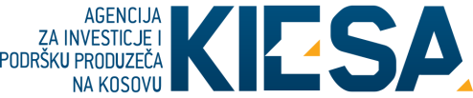

Republika e Kosovës
Republika Kosova-Republic of Kosovo
Qeveria –Vlada-Government
Ministria e Tregtisë dhe Industrisë-Ministarstvo Trgovine i Industrije- Ministry of Trade and Industry
Agjencia për Investime dhe Përkrahjen e Ndërmarrjeve në Kosovë (KIESA)
Agencija za Investicije i Podršku Preduzećima na Kosovu (KIESA)
Kosovo Investment and Enterprise Support Agency (KIESA)

IZJAVA POD ZAKLETVOM

Ja, dole potpisani, predstavnik subjekta podnosioca aplikacije, u javnom pozivu za subvencionisanje poslovanja za sertifikaciju proizvoda, potvrđujem da ispunjavam uslove prilagodljivosti za učešće u ovom pozivu.
Ja prihvatam mogućnost krivičnog i građanskog sankcionisanja, novčanih kazni i kazni, ukoliko ja zbog nemarnosti, dostavljam bilo koji dokumenat ili izjavu koja sadrži informacije pogrešnog ili obmanjujućeg sadržaja.

Identifikacija subjekta
Naziv subjekta
Puna adresa
Predstavnik:
Ime i prezime
Pozicija
Potpis
Datum

